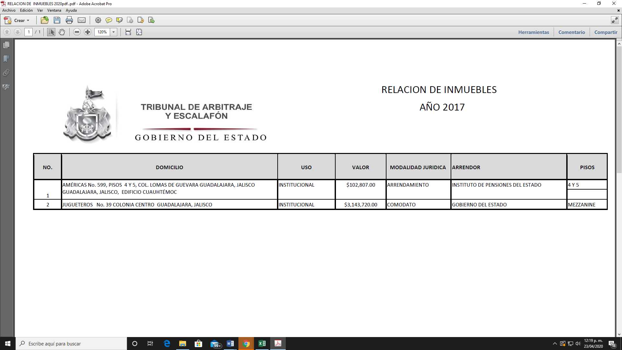

RELACION DE INMUEBLES

AÑO 2020